***ПУСТОЙ ЛИСТ ДЛЯ ЗАГОТОВОК***

2025

Содержание

Задача А 1/1 (Зачтено) 3

Задача А 2/1 ИСПРАВЛЕНО (добавлен блок с пояснением) 5

Блок с пояснением Задачи А 2/2 7

Задача А 3/2 (Зачтено) 8

Задача А 4/3 (Зачтено) 10

Задача А 5/3 ИСПРАВЛЕНО (заменено условие) 12

Задача А 6/3 (Зачтено) 14

Задача А 7/3 (Зачтено) 16

Задача А 8/4 (Зачтено) 18

Задача А 9/4 20

Задача А 10/5 22

Задача А 11/5 24

Задача А 12/5 26

***Задача А 1/1 (Зачтено)***

Главная государственная налоговая инспекция страны Х определила следующую шкалу ставок месячного подоходного налога граждан: до 1000 у.е. – не облагается, более 1000-5000 у.е. - 10% суммы дохода, превышающего размер не облагаемого минимума, более 5000 до 10000 – 500 у.е. плюс 20% от суммы, превышающей 5000 у.е., свыше 10000 у.е. – 1000 у.е плюс 30% от суммы, превышающей 10000 у.е. Требуется определить величину месячного подоходного налога по заданной сумме месячного дохода.

Решение:

|  |  |
| --- | --- |
|  | using System;  class Program  {  static double CalculateTax(double income)  {  if (income <= 1000) return 0;  if (income <= 5000) return (income - 1000) * 0.1; if (income <= 10000) return 500 + (income - 5000)  * 0.2;  return 1000 + (income - 10000) * 0.3;  }  static void Main()  {  Console.Write("Введите доход: "); string input = Console.ReadLine() ?? ""; try  {  double income = double.Parse(input); if (income < 0) throw new  ArgumentException("Отрицательный доход"); double tax = CalculateTax(income); Console.WriteLine($"Налог: {tax} у.е.");  }  catch (FormatException)  { Console.WriteLine("Ошибка: Некорректное число"); }  catch (ArgumentException ex)  { Console.WriteLine($"Ошибка: {ex.Message}"); } catch (Exception ex)  { Console.WriteLine($"Ошибка: {ex.Message}"); }  }  } |

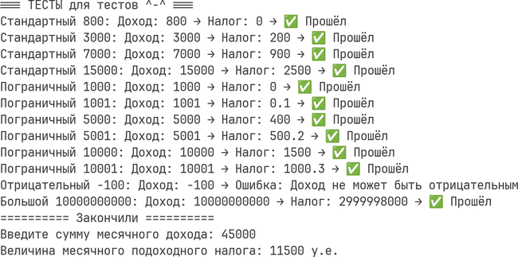

Задача А 2/1 ИСПРАВЛЕНО (добавлен блок с пояснением) Дан массив вещественных чисел. Выяснить:

а) верно ли, что максимальный элемент превышает минимальный не более чем на 25;

б) верно ли, что минимальный элемент меньше максимального более чем в два раза?

Решение

|  |  |
| --- | --- |
|  | using System;  class Program  {  static bool CheckDifference(double max, double min)  => (max - min) <= 25;  static bool CheckRatio(double max, double min) => min != 0 && max / min > 2;  static void Main()  {  Console.Write("Количество чисел: ");  int n = int.Parse(Console.ReadLine() ?? "");  if (n <= 0) { Console.WriteLine("Положительное число!"); return; }  double min = 0, max = 0; try  {  for (int i = 0; i < n; i++)  {  Console.Write($"Число {i + 1}: "); double num =  double.Parse(Console.ReadLine() ?? ""); if (i == 0) min = max = num;  else { if (num < min) min = num; if (num > max) max = num; }  }  Console.WriteLine($"Мин: {min}\nМакс:  {max}");  Console.WriteLine($"Условие а):  {CheckDifference(max, min)}"); Console.WriteLine($"Условие б):  {CheckRatio(max, min)}");  }  catch (FormatException)  { Console.WriteLine("Ошибка: Некорректное число"); }  catch (Exception ex)  { Console.WriteLine($"Ошибка: {ex.Message}"); }  }  } |

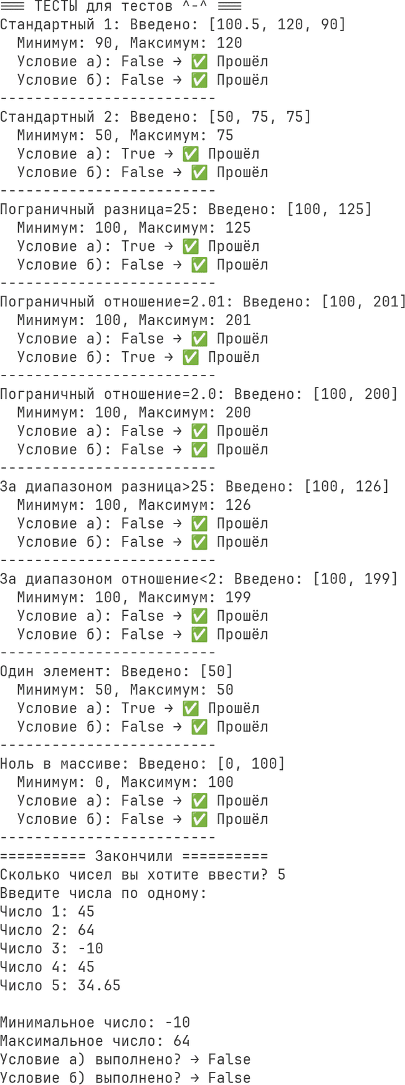

Блок с пояснением Задачи А 2/2

1. Конструкция => в выражении static bool CheckRatio(double max, double min) => min != 0 && max / min > 2;

Оператор => в языке C# используется для объявления лямбда- выражений или сокращённой формы методов. В данном случае он применяется для компактной записи логики метода. Метод CheckRatio проверяет, что значение min не равно нулю (во избежание деления на ноль), и что отношение max / min больше 2.

1. Конструкция int n = int.Parse(Console.ReadLine() ?? "");

Оператор ?? (null-coalescing operator) используется для обработки возможного значения null, которое может вернуть метод Console.ReadLine(). Если Console.ReadLine() вернёт null, вместо этого будет использована пустая строка "", чтобы избежать ошибки компиляции CS8600: Converting null literal or possible null value to non- nullable type.

1. Модульное тестирование

Полноценного модульного тестирования с использованием специализированных библиотек не проводилось, так как разработка велась в Linux-среде (NixOS) без Visual Studio, а фреймворки для модульного тестирования на C# не изучались в рамках курса. Вместо этого была реализована собственная функция RunTests(), которая вручную проверяет корректность работы условий с заранее заданными входными данными и ожидаемыми результатами.

1. Источник изображения с тестами

Изображение, демонстрирующее результаты тестирования, было получено с использованием расширения CodeSnap для редактора Visual Studio Code. Сначала запускался тестирующий метод, затем вывод копировался в редактор и из него делался скриншот. Таким образом, иллюстрация создаётся вручную на основе фактического вывода программы.

***Задача А 3/2 (Зачтено)***

Найти все простые несократимые дроби, заключенные между 0 и 1, знаменатели которых не превышают 7 (дробь задается двумя натуральными числами - числителем и знаменателем)

Решение:

|  |  |
| --- | --- |
|  | using System;  class Program  {  static int Gcd(int a, int b)  {  while (b != 0) { int temp = b; b = a % b; a = temp; } return a;  }  static void Main()  {  Console.WriteLine("Несократимые дроби (0 < x  < 1, знаменатель ≤ 7):");  for (int d = 2; d <= 7; d++) for (int n = 1; n < d; n++)  if (Gcd(n, d) == 1) Console.WriteLine($"{n}/{d}");  }  } |

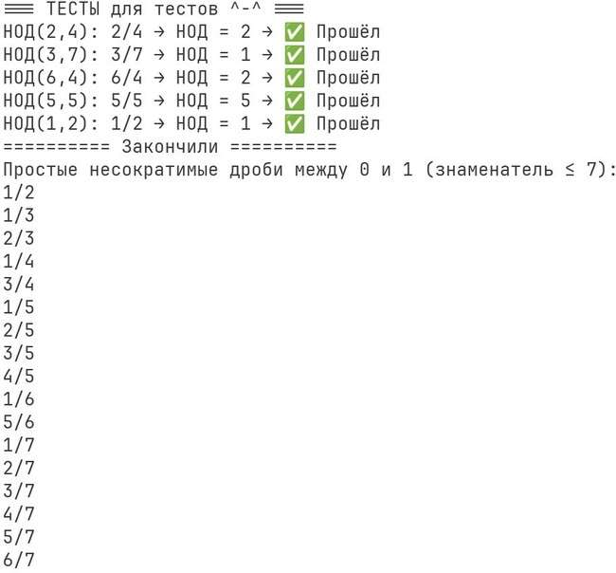

***Задача А 4/3 (Зачтено)***

Дан массив x [1]..x[n] целых чисел. Не используя других массивов, переставить элементы массива в обратном порядке.

Решение:

|  |  |
| --- | --- |
|  | using System;  class Program  {  static void ReverseArray(int[] arr)  {  for (int i = 0; i < arr.Length / 2; i++)  {  int temp = arr[i];  arr[i] = arr[arr.Length - 1 - i]; arr[arr.Length - 1 - i] = temp;  }  }  static void Main()  {  Console.Write("Введите размер массива: "); try  {  int n = int.Parse(Console.ReadLine() ?? ""); if (n <= 0) { Console.WriteLine("Размер  должен быть положительным"); return; } int[] arr = new int[n];  for (int i = 0; i < n; i++)  {  Console.Write($"Элемент {i + 1}: ");  arr[i] = int.Parse(Console.ReadLine() ?? "");  }  Console.WriteLine("Массив: [" + string.Join(", ", arr) + "]");  ReverseArray(arr); Console.WriteLine("Обратный массив: [" +  string.Join(", ", arr) + "]");  }  catch (FormatException)  { Console.WriteLine("Ошибка: Некорректное число"); }  catch (Exception ex)  { Console.WriteLine($"Ошибка: {ex.Message}"); }  }  } |

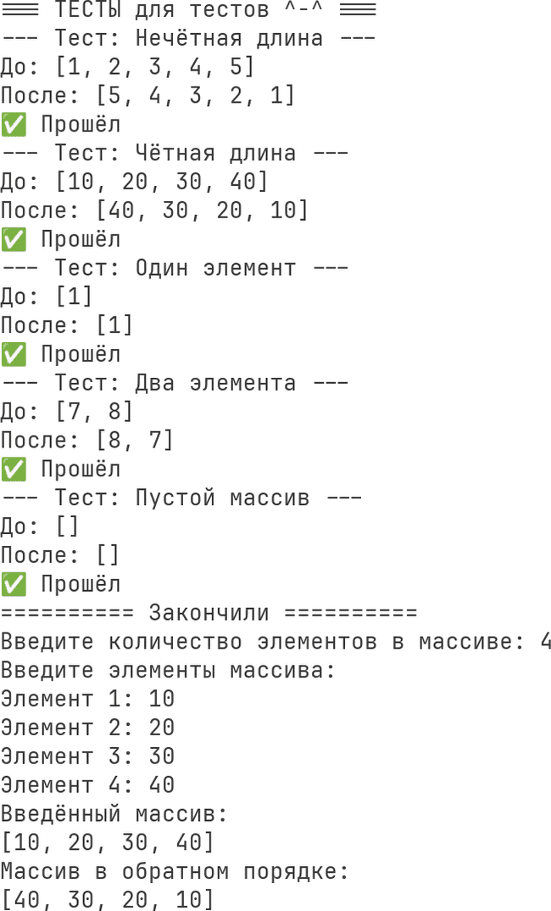

***Задача А 5/3 ИСПРАВЛЕНО (заменено условие)***

В массиве хранятся значения роста двенадцати человек. С помощью датчика случайных чисел заполнить массив целыми значениями, лежащими в диапазоне от 163 до 190 включительно.

Решение:

|  |  |
| --- | --- |
|  | using System; class Program  {  static void FillArrayWithRandomHeights(int[] arr, int min, int max)  {  Random rand = new Random(); for (int i = 0; i < arr.Length; i++)  arr[i] = rand.Next(min, max + 1);  }  static void Main()  {  const int n = 12, minHeight = 163, maxHeight =  190;  int[] heights = new int[n]; FillArrayWithRandomHeights(heights, minHeight,  maxHeight);  Console.WriteLine("Рост: [" + string.Join(", ", heights) + "]");  }  } |

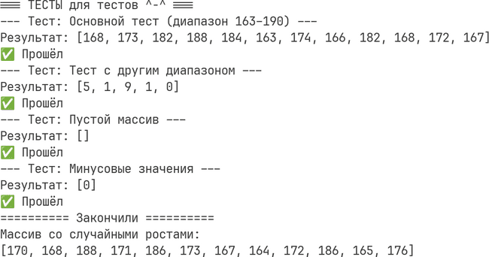

***Задача А 6/3 (Зачтено)***

В массиве хранятся сведения о количестве осадков, выпавших за каждый день июня. Определить общее количество осадков, выпавших за каждую декаду этого месяца.

Решение:

|  |  |
| --- | --- |
|  | using System; class Program  {  static int SumDecade(int[] arr, int start, int count)  {  int sum = 0;  for (int i = start; i < start + count; i++)  {  if (arr[i] < 0) throw new ArgumentException($"Отрицательное значение в день  {i + 1}");  sum += arr[i];  }  return sum;  }  static void Main()  {  int[] rainfall = new int[30]; try  {  for (int i = 0; i < 30; i++)  {  Console.Write($"День {i + 1}: "); string input = Console.ReadLine() ?? "";  if (!int.TryParse(input, out int value)) throw new FormatException("Введено не число.  Пожалуйста, введите целое число."); rainfall[i] = value;  }  Console.WriteLine($"1-я декада:  {SumDecade(rainfall, 0, 10)} мм"); Console.WriteLine($"2-я декада:  {SumDecade(rainfall, 10, 10)} мм"); Console.WriteLine($"3-я декада:  {SumDecade(rainfall, 20, 10)} мм");  }  catch (Exception ex)  { Console.WriteLine($"Ошибка: {ex.Message}"); }  }  } |

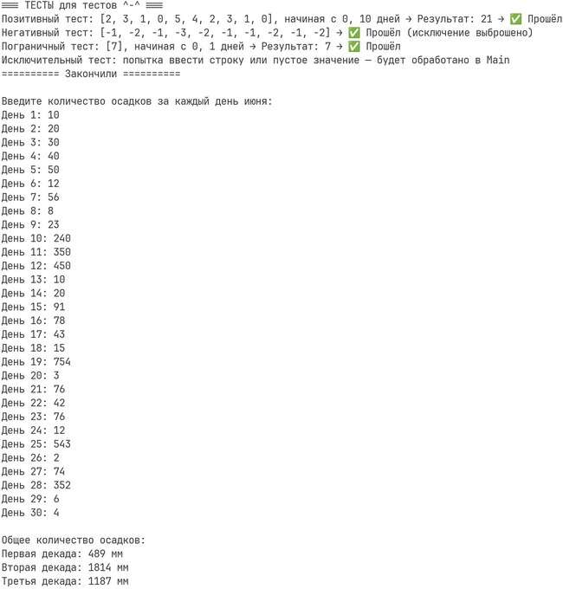

***Задача А 7/3 (Зачтено)***

Из элементов массива P сформировать массив Q того же размера по правилу: элементы с номером i с 3-го по 10-й находятся по формуле Qi=

—Рi,, все остальные — по формуле Qi = Рi*i.

Решение:

|  |  |
| --- | --- |
|  | using System; class Program  {  static void FormArrayQ(int[] P, int[] Q)  {  if (P.Length != Q.Length) throw new ArgumentException("Одинаковый размер массивов");  for (int i = 0; i < P.Length; i++)  Q[i] = (i >= 2 && i <= 9) ? -P[i] : P[i] * i;  }  static void Main()  {  Console.Write("Размер массива: "); try  {  int n = int.Parse(Console.ReadLine() ?? ""); if (n <= 0) throw new  ArgumentException("Положительный размер"); int[] P = new int[n], Q = new int[n];  for (int i = 0; i < n; i++)  {  Console.Write($"Элемент {i + 1}: ");  P[i] = int.Parse(Console.ReadLine() ?? "");  }  FormArrayQ(P, Q);  Console.WriteLine("P: [" + string.Join(", ", P) +  "]");  Console.WriteLine("Q: [" + string.Join(", ", Q) +  "]");  }  catch (FormatException)  { Console.WriteLine("Ошибка: Некорректное число"); }  catch (ArgumentException ex)  { Console.WriteLine($"Ошибка: {ex.Message}"); } catch (Exception ex)  { Console.WriteLine($"Ошибка: {ex.Message}"); }  }  } |

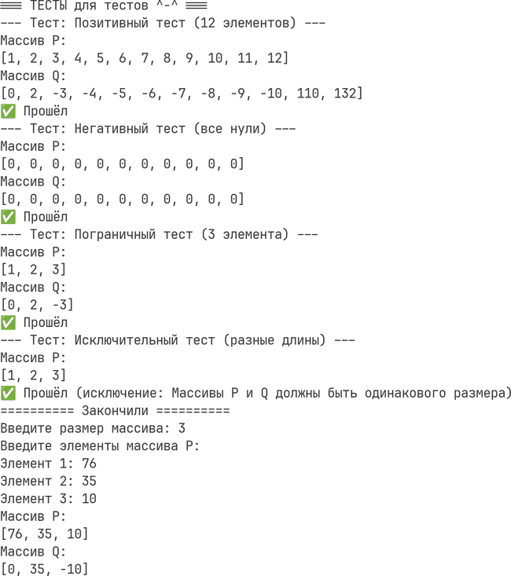

***Задача А 8/4 (Зачтено)***

Дана квадратная таблица a[1:n,1:n]. Переставить местами строки 1 и 2, 3 и 4 и т.д. Если n нечетно, то последняя строка остается на месте.

Решение:

|  |  |
| --- | --- |
|  | using System; class Program  {  static void SwapRows(int[,] a, int n)  {  if (n <= 0 || a.GetLength(0) != n || a.GetLength(1) != n) throw new ArgumentException("Квадратная таблица  с n > 0");  for (int i = 0; i < n - 1; i += 2) for (int j = 0; j < n; j++)  {  int temp = a[i, j]; a[i, j] = a[i + 1, j]; a[i + 1, j] = temp;  }  }  static void Main()  {  Console.Write("Размер таблицы: "); try  {  int n = int.Parse(Console.ReadLine() ?? ""); if (n <= 0) throw new  ArgumentException("Положительный размер"); int[,] a = new int[n, n];  for (int i = 0; i < n; i++) for (int j = 0; j < n; j++)  {  Console.Write($"Элемент [{i + 1},{j + 1}]: ");  a[i, j] = int.Parse(Console.ReadLine() ?? "");  }  Console.WriteLine("Исходная:"); for (int i = 0; i < n; i++)  {  int[] row = new int[n];  for (int j = 0; j < n; j++) row[j] = a[i, j]; Console.WriteLine("[" + string.Join(", ", row) + "]");  }  SwapRows(a, n); Console.WriteLine("После обмена:"); for (int i = 0; i < n; i++)  {  int[] row = new int[n];  for (int j = 0; j < n; j++) row[j] = a[i, j]; Console.WriteLine("[" + string.Join(", ", row) + "]");  }  }  catch (FormatException) { Console.WriteLine("Ошибка: Некорректное число"); }  catch (ArgumentException ex)  { Console.WriteLine($"Ошибка: {ex.Message}"); }  catch (Exception ex) { Console.WriteLine($"Ошибка:  {ex.Message}"); }  }  } |

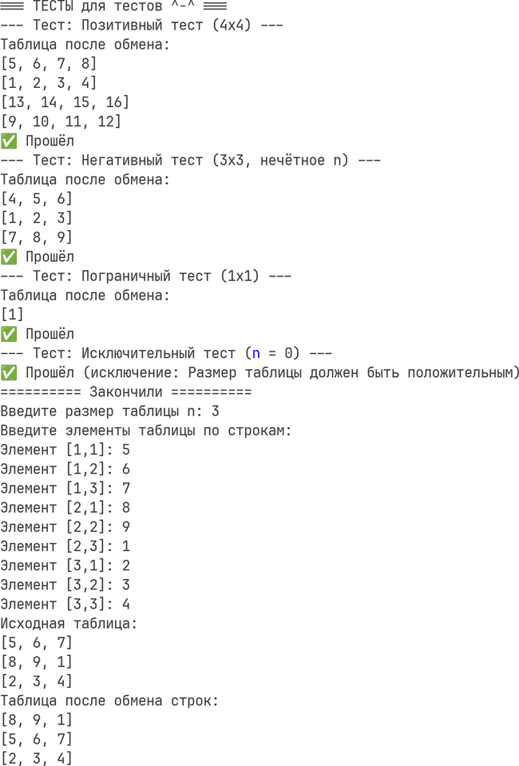

# Задача А 9/4

Дан двумерный массив размерностью 5 х 6, заполненный целыми числами с клавиатуры. Сформировать одномерный массив, каждый элемент которого равен наибольшему по модулю элементу соответствующего столбца.

Решение:

|  |  |
| --- | --- |
|  | using System; class Program  {  static void FormMaxAbsArray(int[,] a, int[] result)  {  if (a.GetLength(0) != 5 || a.GetLength(1) != 6 || result.Length != 6)  throw new ArgumentException("Размер матрицы 5x6, размер массива результат — 6");  for (int j = 0; j < 6; j++)  {  int maxAbs = Math.Abs(a[0, j]); for (int i = 1; i < 5; i++)  if (Math.Abs(a[i, j]) > maxAbs) maxAbs = Math.Abs(a[i, j]);  result[j] = maxAbs;  }  }  static void Main()  {  int[,] a = new int[5, 6]; int[] result = new int[6]; try  {  for (int i = 0; i < 5; i++) for (int j = 0; j < 6; j++)  {  Console.Write($"Элемент [{i + 1},{j + 1}]: ");  a[i, j] = int.Parse(Console.ReadLine() ?? "");  }  FormMaxAbsArray(a, result); Console.WriteLine("Матрица: "); for (int i = 0; i < 5; i++)  {  int[] row = new int[6];  for (int j = 0; j < 6; j++) row[j] = a[i, j]; Console.WriteLine("[" + string.Join(", ", row) + "]");  }  Console.WriteLine("Результат: [" + string.Join(", ", result) + "]");  }  catch (FormatException) { Console.WriteLine("Ошибка: Некорректное число"); }  catch (ArgumentException ex)  { Console.WriteLine($"Ошибка: {ex.Message}"); }  catch (Exception ex) { Console.WriteLine($"Ошибка:  {ex.Message}"); }  }  } |

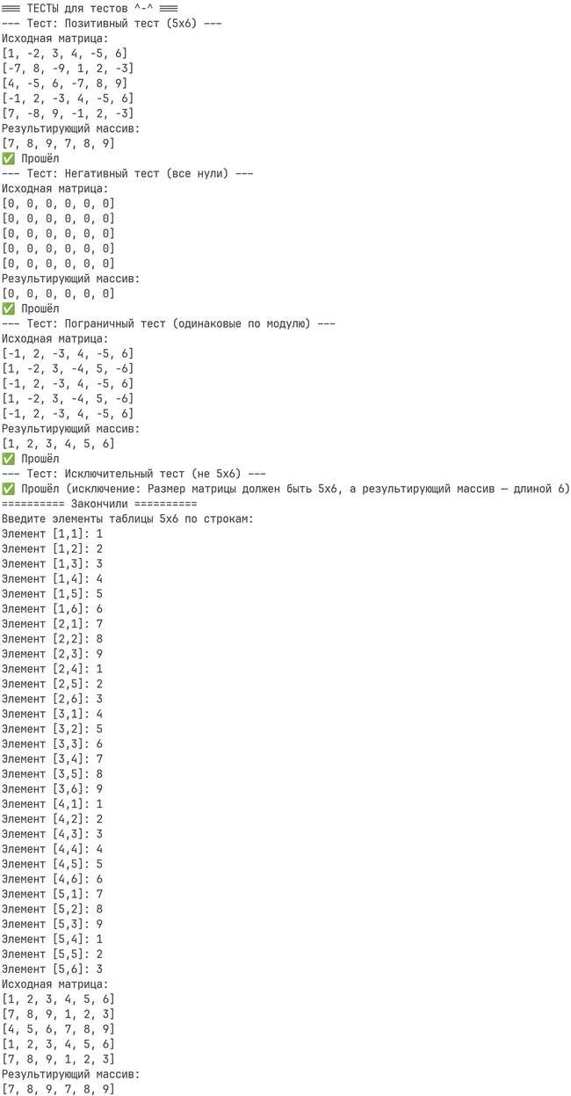

# Задача А 10/5

Дано слово. Удалить из него все повторяющиеся буквы, оставив их первые вхождения, то есть в слове должны остаться только различные буквы.

Решение:

|  |  |
| --- | --- |
|  | using System; class Program  {  static string RemoveDuplicates(string word)  {  if (string.IsNullOrEmpty(word)) throw new ArgumentException("Пустое слово");  string result = "";  for (int i = 0; i < word.Length; i++)  {  bool isDuplicate = false;  for (int j = 0; j < result.Length; j++)  {  if (word[i] == result[j])  {  isDuplicate = true; break;  }  }  if (!isDuplicate) result += word[i];  }  return result;  }  static void Main()  {  Console.Write("Введите слово: "); try  {  string input = Console.ReadLine() ?? ""; string result = RemoveDuplicates(input); Console.WriteLine($"Слово: {input}  \nРезультат: {result}");  }  catch (ArgumentException ex)  { Console.WriteLine($"Ошибка: {ex.Message}"); } catch (Exception ex)  { Console.WriteLine($"Ошибка: {ex.Message}"); }  }  } |

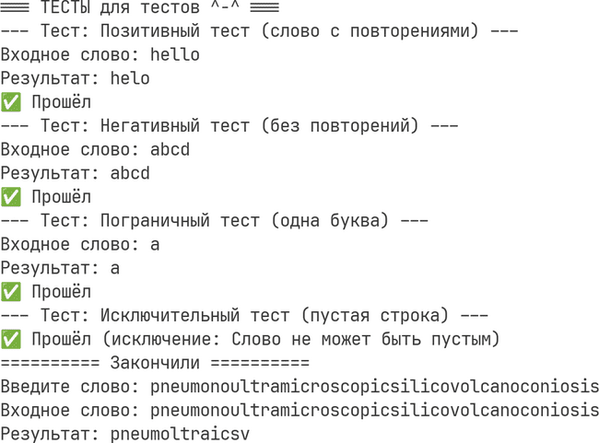

# Задача А 11/5

Составить программу подсчета общего количества цифр и знаков '+’, '-‘, '*' в строке s, введенной с клавиатуры.

Решение:

|  |  |
| --- | --- |
|  | using System; class Program  {  static int CountDigitsAndSigns(string s)  {  if (string.IsNullOrEmpty(s)) throw new ArgumentException("Пустая строка");  int count = 0;  for (int i = 0; i < s.Length; i++)  {  char c = s[i];  if (char.IsDigit(c) || c == '+' || c == '-' || c == '*') count++;  }  return count;  }  static void Main()  {  Console.Write("Введите строку: "); try  {  string input = Console.ReadLine() ?? ""; int result = CountDigitsAndSigns(input); Console.WriteLine($"Строка: {input}  \nРезультат: {result}");  }  catch (ArgumentException ex)  { Console.WriteLine($"Ошибка: {ex.Message}"); } catch (Exception ex)  { Console.WriteLine($"Ошибка: {ex.Message}"); }  }  } |

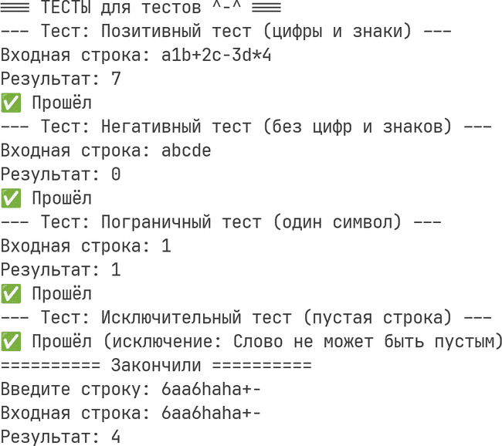

# Задача А 12/5

Дано предложение. Все пробелы в нем заменить на символ «_» .

Решение:

|  |  |
| --- | --- |
|  | using System; class Program  {  static string ReplaceSpaces(string sentence)  {  if (string.IsNullOrEmpty(sentence)) throw new ArgumentException("Пустая строка");  string result = "";  for (int i = 0; i < sentence.Length; i++)  {  char c = sentence[i]; result += c == ' ' ? '_' : c;  }  return result;  }  static void Main()  {  Console.Write("Введите предложение: "); try  {  string input = Console.ReadLine() ?? ""; string result = ReplaceSpaces(input); Console.WriteLine($"Строка: {input}  \nРезультат: {result}");  }  catch (ArgumentException ex)  { Console.WriteLine($"Ошибка: {ex.Message}"); } catch (Exception ex)  { Console.WriteLine($"Ошибка: {ex.Message}"); }  }  } |

